Metabolismus aminokyselin 8

Struktura a názvy aminokyselin, základní typy jejich přeměn. Kofaktory transaminace, dekarboxylace, přenosu jednouhlíkových zbytků, oxidace a redukce.

**Přehled metabolismu uhlíkového skeletu některých aminokyselin**

glukosa Thr Ala < Trp

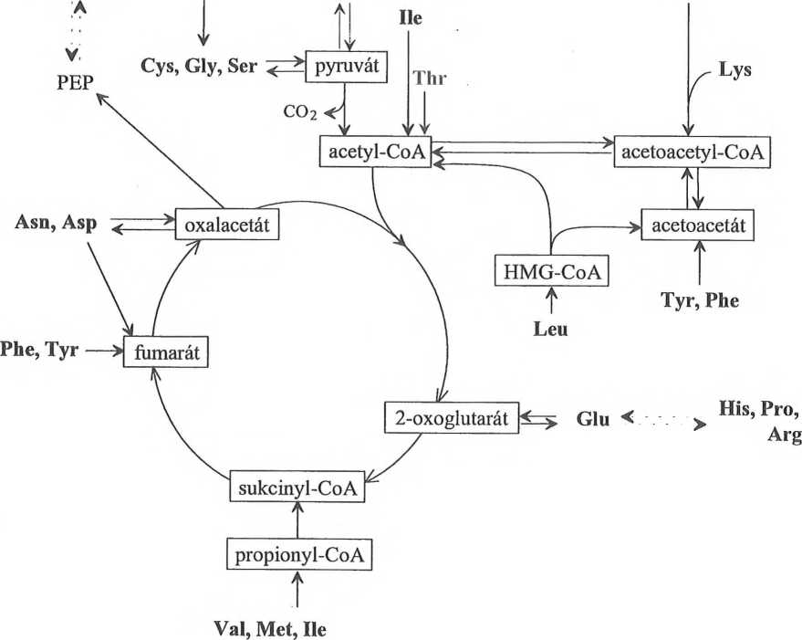

1. Které ze základních aminokyselin jsou pouze ketogenní, keto- i glukogenní a které pouze glukogenní?
2. Ze kterých aminokyselin vzniká acetyl-CoA?
3. Které aminokyseliny poskytují při svém odbourávání propionyl-CoA? Jak je tato látka dále přeměňována? Který kofaktor je při její přeměně potřebný?
4. Uveďte kofaktory a) aminotransferas; b) dekarboxylas.
5. Uveďte příklady dekarboxylas aminokyselin a produkty, které jejich činností vznikají.

Ve schématech na následujících stránkách doplňte chybějící názvy a vzorce.

Alanin

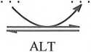Transaminace

Ala

**Arginin**

1. Močovinový cyklus . H20

Arg —^—► +

1. Tvorba oxidu dusnatého (nitroxidu)

oxidace

Arg ► NO +

NO-synthasa

citrullin

1. Tvorba kreatinfosfátu

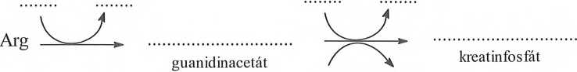

ATP ADP

1. Které aminokyseliny jsou potřebné pro syntézu kreatinu?
2. Arg nemá specifickou aminotransferasu. Jakým způsobem jsou eliminovány atomy dusíku z Arg?

**Serin**

1. 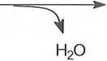F:\BIOCHEMIE\Tomandl Word\media\image4.jpegDehydratační deaminace

Ser

ooc-c=ch2

nh3+

h2o

nh3

pyruvát

1. F:\BIOCHEMIE\Tomandl Word\media\image5.jpegF:\BIOCHEMIE\Tomandl Word\media\image6.jpegPřeměna na glycin

JL-folát ■ • • ff-folát

C02 + NH3

C. Dekarboxylace

Ser

C02

1. Přeměna na 3-fosfoglycerát

Glu NADH + m NAD+

ATP ADP

^». 3-P-glycerát

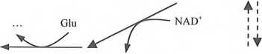

NADH + H*

Ser ~~^ »~~ »

transaminace

Pí H20

Ser fosfoserin

**glukosa**

Reakce má význam pro glukoneogenezi, v opačném směru se jedná o hlavní cestu syntézy šeřinu (zdroje dvou jednouhlíkových zbytků).

**Glycin**

1. Hlavní dráha katabolismu bb-folát

**V**

Gly

co2 + nh3

**NAD+ NADH+ H**

1. Přeměna na serin

Gly

Ser

pyruvát

C. Vedlejší dráhy katabolismu

NH,

Gly

02 H202

oxidativní deaminace

NAD+ NADH + H+

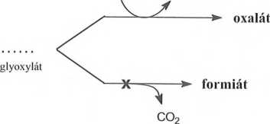

X ... primární hyperoxalurie, kalciumoxalátová urolitiáza

**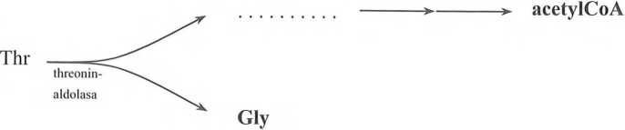****Threonin**

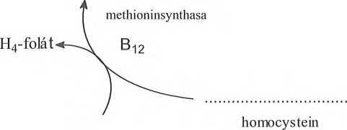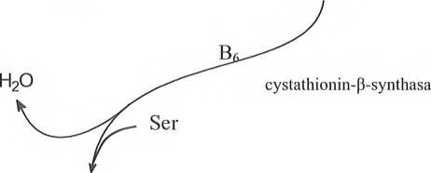Cys

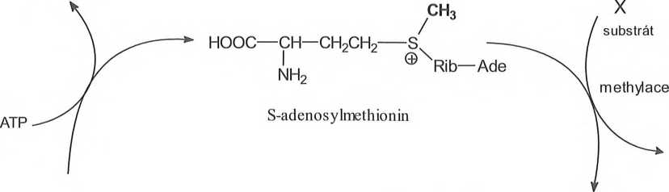

Met

HOOC—CH—CHoCHo S

I

nh2

\

x-ch3

např.

cholin

adrenalin

kreatin

Rib—Ade

S-adenosylhomocystein

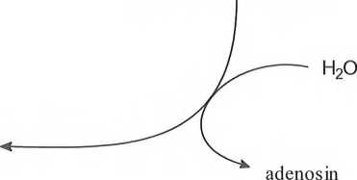

cystathionin

homoserin

HoO

CoASH

2-oxobutyrát

propionyl-CoA

CO;

karboxylace

NH,

CO,

> f

sukcinyl-CoA

B

12

isomerace

1. Při deficitu vitaminu B12 vzniká hyperhomocysteinemie. Která další látka se bude v organismu tvořit ve zvýšeném množství a které se bude nedostávat?
2. Při enzymovém defektu enzymu methylentetrahydrofolátreduktasy se zvyšuje riziko vzniku aterosklerózy. Kteiý metabolit se hromadí v krvi (též str. 26)?

5.Met nemá specifickou aminotransferasu. Jakým způsobem je eliminován dusík z Met?

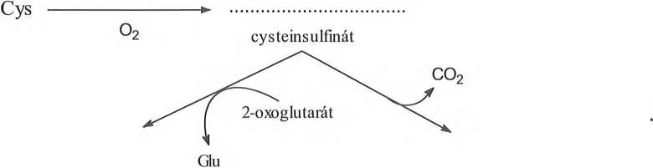A. Hlavní dráha katabolismu

sulfinylpyruvát

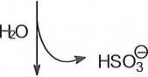

pymvát

hypotaurin

02

taurin

sulfitoxidasa

„ 2 ATP

SOf PAPS

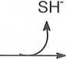B. Vedlejší dráha katabolismu

Cys

transaminace

merkaptopyruvát

pyruvát

1. Které aminokyseliny nebo jejich deriváty slouží ke konjugaci žlučových kyselin?
2. Který kofaktor je součástí sulfítoxidasy?
3. Proč při dostatečném příjmu Met a Phe nejsou Cys a Tyr esenciálními aminokyselinami?
4. Jaký je význam taurinu v metabolismu?
5. Jaký je význam PAPS v metabolismu?
6. Která látka je produktem dekarboxylace cysteinu. Napište název kofaktoru, v jehož struktuře je tato látka obsažena.

Vzniká kotranslačně ze šeřinu navázaného na tRNA pro selenocystein. Seryl-tRNA je přeměněna na selenocysteyl-tRNA reakcí se selenofosfátem. Selenocysteyl-tRNA se specificky váže s elongačním faktorem a je transportována na ribosom. Selenocystein je kodován tripletem UGA, což je normálně stop-kodon. Pro jeho rozpoznání jako kodonu pro selenocystein je potřebný rozpoznávací element v nekódující části mRNA.

Vznik selenofosfátu

Se2 + ATP ► AMP + Ps +

Selenofosfát

Příklady enzymů obsahujících selenocystein: thioredoxinreduktasa, glutathionperoxidasa, deiodinasa

1. Jakou roli má v buňkách glutathionperoxidasa?

**Aspartát**

1. Transaminace

Asp

AST

F:\BIOCHEMIE\Tomandl Word\media\image4.jpeg

1. Močovinový cyklus

Asp + citrullin

ATP

+

1. Dekarboxylace

F:\BIOCHEMIE\Tomandl Word\media\image5.jpeg

Asp

C02

**Asparagin**

Deamidace

nh3

F:\BIOCHEMIE\Tomandl Word\media\image6.jpeg

Asn +

**Glutamát**

1. Transaminace

oxalacetát

F:\BIOCHEMIE\Tomandl Word\media\image7.jpeg

1. Dehydrogenační deaminace

NAD+ NADH+ H+

F:\BIOCHEMIE\Tomandl Word\media\image8.jpeg

1. Dekarboxylace C02

F:\BIOCHEMIE\Tomandl Word\media\image9.jpegGlu

**Glutamin**

A. Syntéza

F:\BIOCHEMIE\Tomandl Word\media\image10.jpeg

H20

F:\BIOCHEMIE\Tomandl Word\media\image11.jpeg

nsynthasa

ADP + P glutamin

ATP glutami

B. Deamidace

H2o

glutaminasa

**Prolin**

A1 -pyrrolin-5-karboxylát

A. Katabolismus

NAD(P)* NAD(P)H + H*

F:\BIOCHEMIE\Tomandl Word\media\image1.jpeg

H20

NAD+ NADH + H+

F:\BIOCHEMIE\Tomandl Word\media\image2.jpeg

semialdehyd Qu

B. Hydroxy lace prolinu 2-oxoglutarát

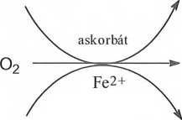

Pro 4-hydroxyPro

1. Jaký je obecný název enzymu, katalyzujícího hydroxylaci prolinu?
2. Aminokyselina Pro nemá specifickou aminotransferasu. Jakým způsobem je zní eliminován dusík?

**Histidin**

A. Katabolismus

H4-folát

nh3

F:\BIOCHEMIE\Tomandl Word\media\image4.jpeg

histidasa urokanát

2 H20

~~^ ^~~ Glu

ACformiminoglutamát

“FÍGLU”

B. Dekarboxylace

His

J.

1. Který heterocyklus je základem histidinu?
2. Kteiý kofaktor je součástí dekarboxylasy histidinu?
3. Testem na nedostatek tetrahydrofolátu je zátěž histidinem. V moči se při deficitu tetrahydrofolátu nachází zvýšené množství formiminoglutamátu. Vysvětlete.
4. His nemá specifickou aminotransferasu. Jakým způsobem je eliminován a-dusík z His?

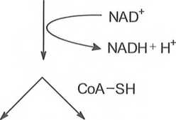F:\BIOCHEMIE\Tomandl Word\media\image7.jpeg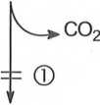isomerace

HoO

bydratace na dvojné vazbě

**T**

h2o

3-hydroxy-3-metliylglutaryl-CoA

(HMG-CoA)

F:\BIOCHEMIE\Tomandl Word\media\image5.jpeg

**acetoacetát acetyl-CoA**

propionyl-CoA acetyl-CoA

CoA-SFF^  
C02^

NAD

NADH + H+

NAD+

NADH+ H+

CO;

karboxylace

T

**sukcinyl-CoA**

B

12

isomerace

propionyl-CoA

co.

karboxylace

12

ATP

ADP

oxidační

dekarboxylace

2,3-dehydrogenace

- FAD FADH

2

**Leucin**

**Isoleucin**

**Valin**

transaniinace

CO**2** karboxylace na C4

**sukcinyl-CoA**

© (deficit dehydrogenasy rozvětvených 2-oxokyselin) ketonurie s výskytem oxokyselin s rozvětveným řetězcem (nemoc javorového sirupu "maple syrup urine disease")

1. Co bývá příčinou methylmalonové acidurie? Při metabolismu kterých aminokyselin se může za jistých podmínek projevit?

**Lysin**

A. Katabolismus

NAD

► NAD H + H

2-aminoadipát

transaminace

2-oxoadipát

2 CO

Jl

2 acetyl-CoA

|  |  |
| --- | --- |
| HOOC—CH (CH2)4— | NH2 + 0=C—(CH2)2 COOH |
| nh2 | i COOH |
| lysin | v 2-oxoglutarát  I |
|  | V  + Glu |
| allysin |  |

Metabolismus Lys není v savčích buňkách přesně znám, Lys je též glukogenní.

B. Přeměna na karnitin

SAM SAM SAM Lys ►

trimethyllysin

karnitin

1. F:\BIOCHEMIE\Tomandl Word\media\image9.jpegTvorba příčných můstků v kolagenu

Lys

lysyloxidasa (Cu2+)

oxidativní

deaminace

O

allysin

H2O2 NH3

kondenzační

reakce

► příčné můstky

1. Aminokyselina Lys nemá specifickou aminotransferasu. Jakým způsobem jsou eliminovány atomy dusíku z molekuly?

F:\BIOCHEMIE\Tomandl Word\media\image2.jpeg

**Fenylalanin Tyrosin**

A. Katabolismus

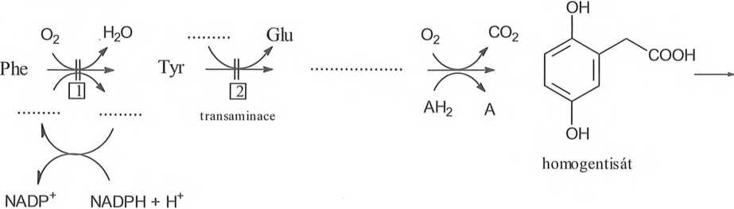

o2

EU maleinylacetoacetát

íiímaroylacetoacetát

acetoacetát + fumarát

1. Která látka je donorem vodíku v reakci, při níž vzniká homogentisát?
2. Jaké produkty se hromadí v krvi a následně vylučují močí při deficitu fenylalaninhydroxylasy a jak se tato choroba nazývá?

B. Přeměna na katecholaminy

o2 h2o

Tyr

' * DOPA

Z.

vit. C

noradrenalin

dopamin

adrenalin

1. Jakým typem reakce je přeměňována DOPA na dopamin?
2. Která látka vzniká z dopaminu působením dopamin-P-hydroxylasy?

C. Přeměna na tyreoidální hormony

F:\BIOCHEMIE\Tomandl Word\media\image3.jpeg

3,5-dijodtyrosin

thyroxin

1. Přeměna na kožní pigmenty

°2. Cu o2, Cu

Tyr —|—► DO PA *- dopachinon *■ melanin

[3

Poruchy při metabolismu fenylalaninu a tyrosinu

|  |  |  |  |
| --- | --- | --- | --- |
| Název nemoci | Enzymová  porucha | Nález v moči | Symptomy |
| Hyperfenylalaninemie typ I (fenylketonurie) | 1 | t Phe, fenylpyruvát, fenylacetát, fenyllaktát, fenylacetylglutamin | záchvaty, psychózy, "myší zápach" |
| Hypertyrosinemie typ II | 2 | í Tyr |  |
| Alkaptonurie | 3 | T homogentisát | tmavá moč |
| Hypertyrosinemie typ I | 4 | Ť Tyr | průjmy, zvracení, "zápach po hlávkovém zelí" |
| Albinismus | 5 |  | absence očních a kožních pigmentů |

Enzymové poruchy: m fenylalaninhydroxylasy, *m* tyrosintransaminasa, [3] homogentisátoxygenasa, 0 fiimaroylacetoacetáthydrolasa, | 5 | tyrosinhydroxylasa

1. Odvoďte vznik katabolitů fenylalaninu při fenylketonurii.
2. Projevem alkaptonurie je tmavá moč. Pokuste se vysvětlit, co způsobuje tmavou barvu s ohledem na charakter metabolitu, který je do moče vylučován.
3. Pokuste se zdůvodnit, proč při léčbě dětí s hyperfenylalaninemií způsobenou nedostatkem tetrahydrobiopterinu nedostačuje nízkofenylalaninová léčba, ale podávají se prekurzory katecholaminů nebo přímo tetrahydrobiopterin.

**Tryptofan**

A. Katabolismus a tvorba nikotinamidu

F:\BIOCHEMIE\Tomandl Word\media\image5.jpeg

Trp

02

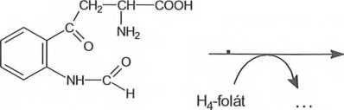

A^-formy lkynurenin

nh2 kynurenin

CH?—CH—COOH

' I

% NH2

o

3-hydroxykynurenin

Ala

F:\BIOCHEMIE\Tomandl Word\media\image6.jpeg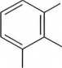

NAD

N

nikotinamid

CONH2 ^ °/0

NH,

OH

3-hydroxyanthranilát

COOH

97%

2-oxoadipát

B. Dekarboxylace

co2

Trp _

1. 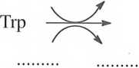F:\BIOCHEMIE\Tomandl Word\media\image9.jpegPřeměna na melatonin

o2 H20

5-hydro^tiyptofan

melatonin

serotonin

1. Za hlavní faktor vyvolávající onemocnění pelagra je pokládán nedostatek nikotinové kyseliny. Vysvětlete, proč v oblastech s převahou kukuřičné stravy je tato choroba častá (vezměte v úvahu vliv jednostranné stravy a zastoupení aminokyselin v kukuřici)?
2. Které aminokyseliny poskytují při svém katabolismu jednouhlíkové zbytky?
3. Která aminokyselina je hlavním dodavatelem jednouhlílcových zbytků? Zdůvodněte.

2 acetyl-CoA